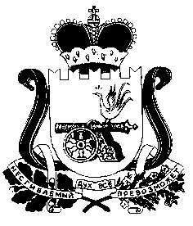
АДМИНИСТРАЦИЯ МУНИЦИПАЛЬНОГО ОБРАЗОВАНИЯ
«НОВОДУГИНСКИЙ РАЙОН» СМОЛЕНСКОЙ ОБЛАСТИ

П О С Т А Н О В Л Е Н И Е

от 30.12.2016 № 211

Об уполномоченном органе

В соответствии с частью 5 статьи 99 Федерального закона от 05.04.2013 № 44-ФЗ «О контрактной системе в сфере закупок товаров, работ, услуг для обеспечения государственных и муниципальных нужд», руководствуясь Уставом муниципального образования «Новодугинский район» Смоленской области (новая редакция)

Администрация муниципального образования «Новодугинский район» Смоленской области п о с т а н о в л я е т:

Определить Финансовое управление Администрации муниципального образования «Новодугинский район» Смоленской области органом, уполномоченным на осуществление контроля в соответствии с частью 5 статьи 99 Федерального закона № 44-ФЗ.

Глава муниципального образования
«Новодугинский район»
Смоленской области В.П. Муханов

Отп. 1 экз. – в дело Разослать: финансовому управлению,
Исп. Е.Л. Рожко отделу по образованию, отделу по
тел. 2-19-34 культуре и спорту, бухгалтерии
« __ » декабря 2016г. Администрации, Совету депутатов,
________________ МКАУ АМО, администрациям поселений

Визы:

П.П. Никитенков ________________ «___» декабря 2016г.
Л.П. Иванова ________________ «___» декабря 2016г.

